Franciszek LISOWSKI
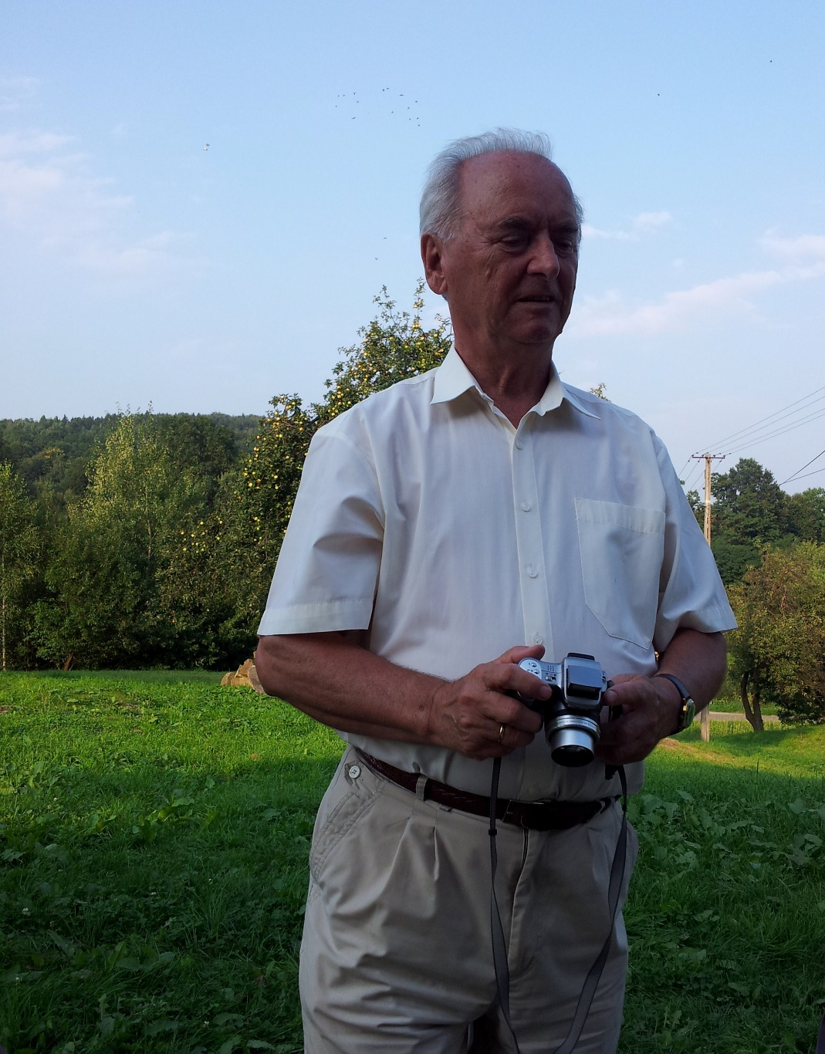
Urodzony w 1934 roku w Gruszowie w znanej rodzinie, która od wielu pokoleń jest związana z naszą wioską. Jako najstarszy z rodzeństwa, już od najmłodszych lat wspierał rodziców prowadzących niewielkie gospodarstwo rolne w przysiółku Potoki. Po dzień dzisiejszy rodzina jest kojarzona i wspominana przez starszych mieszkańców za sprawą ojca Stanisława, który przez kilkadziesiąt lat był organistą w gruszowskim kościele. Niewielu pamięta trudny powojenny czas kiedy to ojciec Stanisław podjął się ambitnej, a zarazem niewdzięcznej społecznej funkcji sołtysa. Rodzinne smutne wspomnienia z tego okresu wciąż pozostają znane tylko najbliższym. I w ogólnym zarysie są zbliżone do przeżyć naszych rodzin, które różnie odbierano i zapamiętano. Wolno zacierał je czas. To również lata w których wielu gruszowian było pochłoniętych kontrowersyjnym ruchem ludowym, niestety wówczas przysparzającym kłopoty. W takiej atmosferze Franciszek obserwował starszych i ambitnie chłonął naukę dzieląc ją z obowiązkami domowymi oraz troską o młodsze rodzeństwo.

Dom, szkoła, Gruszów w młodych latach były dla niego wszystkim. Pozostawał pod wpływem kierownika szkoły pana Wierzgonia i dwóch sióstr, Zrazikówny, które były nauczycielkami w naszej szkole powszechnej. „Ciekawość świata” i działanie wspomnianych nauczycieli, za zgodą rodziców dały Franciszkowi możliwość dalszej edukacji. Jesienią 1950 roku wybył z Gruszowa do Krakowa, gdzie ukończył liceum ogólnokształcące i studia magisterskie na Uniwersytecie Jagiellońskim. Naturalną koleją rzeczy było przeszkolenie wojskowe absolwentów, czyli Szkoła Oficerów Rezerwy we Wrocławiu i praktyka w liniowej jednostce wojskowej w Opolu. Po zdanym egzaminie, promocja na pierwszy stopień oficerski i przeniesienie do rezerwy.
Potem nastały lata codziennej pracy nauczyciela – polonisty i wychowawcy w Wolbromiu i Olkuszu, aż do emerytury. Nie poprzestając aktywnego działania, twórczo udzielał się w olkuskim środowisku, w tym pisząc ciekawe artykuły, między innymi publikowane na łamach lokalnego Przeglądu Olkuskiego. Z czasem ochoczo włączał się w internetowe dyskusje na stronach i profilach związanych z naszą wioską oraz gminą. Po latach na nowo odkrywał Gruszów, który zawsze tkwił w nim i niejeden zostawił ślad.
Dla przykładu można przeczytać oraz poznać sporządzone wspomnienia o mieszkańcach Gruszowa i sporą liczbę dawnych zdjęć, zachowanych w rodzinnym albumie. Chętnie podzielił się nimi współpracując z administratorką tej strony, Panią Anną Kosz. To wszystko na szkolnej stronie:
GRUSZÓW. Ocalić od zapomnienia. Album słowem pisany i LUDZIE GRUSZOWA – opowieści biograficzne.
https://gruszow.prv.pl/
Okruchy wspomnień mieszkańców Gruszowa i okolicy utrwalone na starych fotografiach.
Oddają klimat tamtych lat i wzbogacają naszą regionalną historię. Z dużym wzruszeniem wielokrotnie wspominał szkolną akademię zorganizowaną w 1999 roku z okazji 150- lecia szkolnictwa w Gruszowie. Na swój sposób przeżywał treści zawarte w szkolnym opracowaniu z tej okazji. To przywoływało w pamięci ludzi i zdarzenia. Miał swój wkład w tym opracowaniu.
W 2024 roku, będąc zaproszonym na uroczyste obchody 175- lecia szkolnictwa, a tym samym 50– lecia nadania imienia szkole, emocjonalnie planował swój udział oraz zabranie głosu podczas przemówień. Niestety z przyczyn zdrowotnych nie było mu to dane i musiał zadowolić się medialnymi relacjami oraz przekazem rodzinnym. Prócz wspomnień rodzinnych nic inne tak jak gruszowska szkoła pobudzała Franciszka do przywoływania w pamięci młodzieńczych lat. Miał za sobą wakacyjny epizod w roli listonosza. Kontakt z ludźmi, gwara, zachowania były znaczącym doświadczeniem z tej chwilowej pracy. Często to był pretekst zainicjowanych dyskusji o ludowości i tradycji jaka w Gruszowie wciąż jest, mimo, że czasami mamy inny odbiór oraz wrażenie o mimowolnym, samoistnym odchodzeniu od tradycji i zwyczajów jakie pamiętamy.
Absolwentki naszej szkoły w latach 70- tych XX wieku, pod baczną uwagą Franciszka i jego Żony Stanisławy, nauczycielki matematyki, ukończyły LO w Olkuszu. Z wiadomych względów personalia są znane bliskim.
Warto w tym miejscu przytoczyć słowa ostatniego pożegnania jakie przekazała bliskim, rodzinie i mieszkańcom obecna na uroczystości pogrzebowej dyrektor LO w Olkuszu, ostatniego miejsca pracy zawodowej Franciszka, jako dyrektora szkoły. One oddają wszystko to czym był Franciszek pochłonięty w czasie pracy zawodowej i misji licealnego profesora.
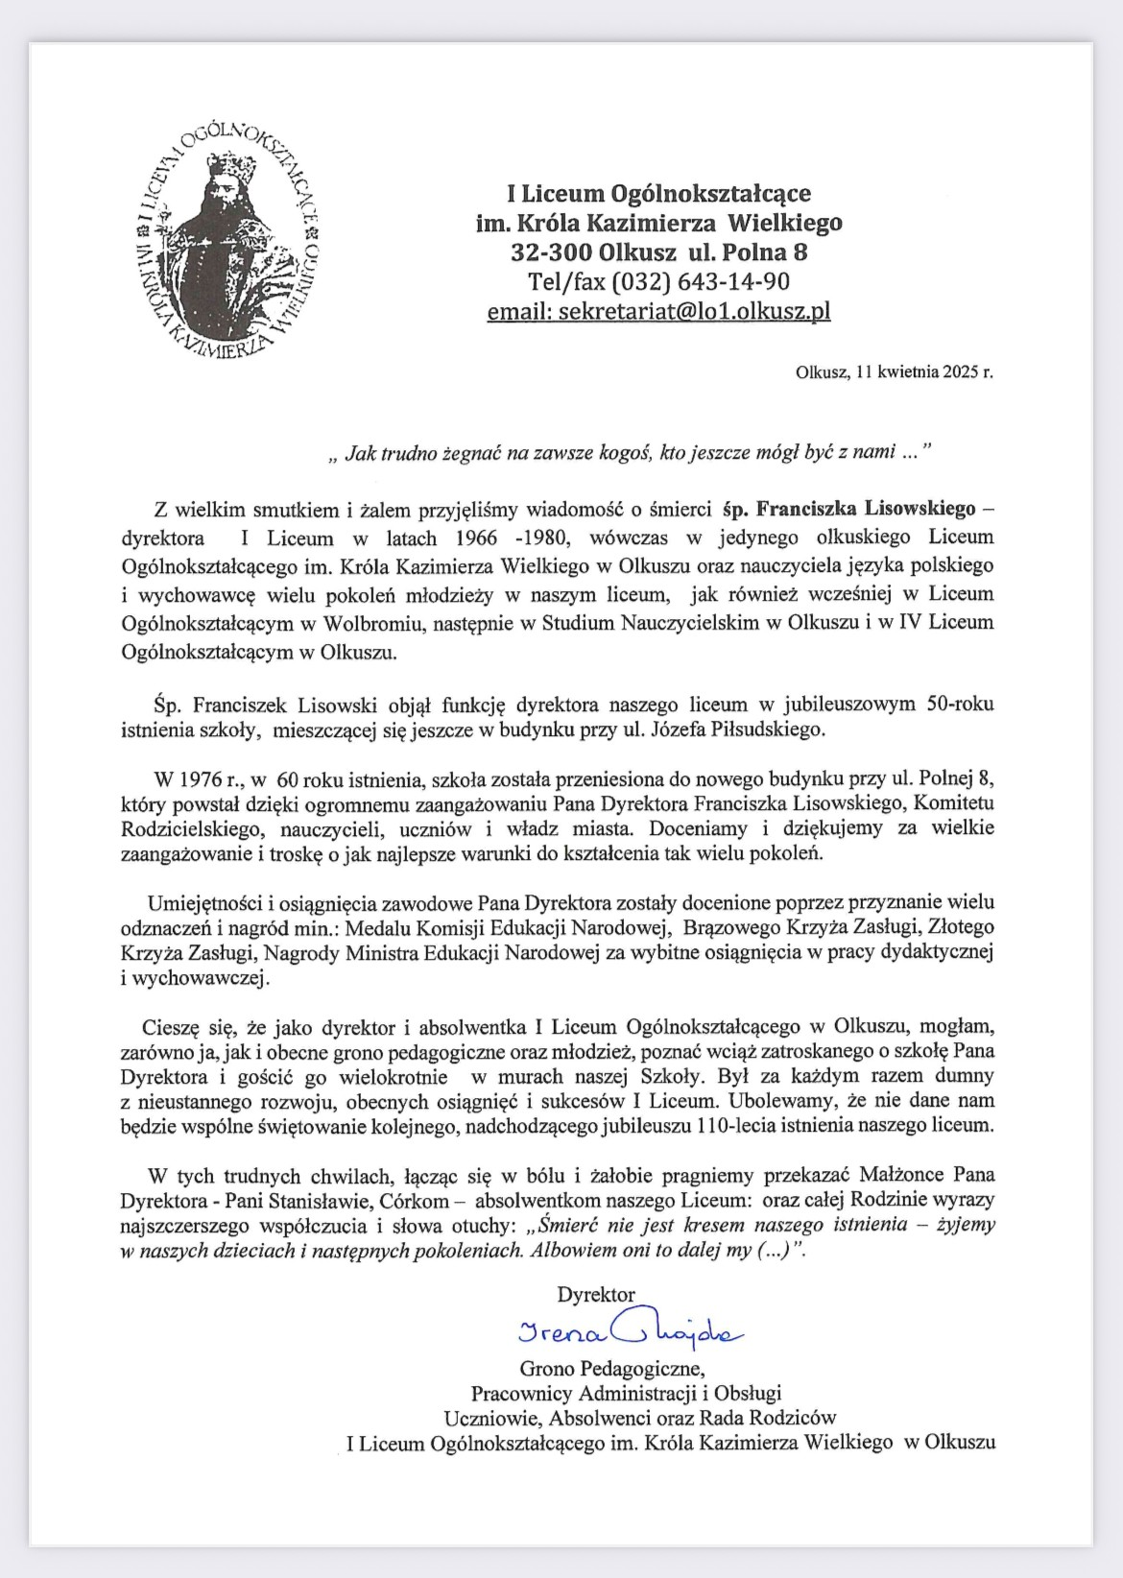
Fragment rozmowy z Panią Anną M: „(…) Pan Franciszek zawsze górował intelektem, takim go zapamiętam. Oczytany, ciekawy świata, z własnym zdaniem na niemalże każdy temat. Uczę historii w liceum, którego przez 14 lat był dyrektorem. Nie dane mi było spotkać go na gruncie zawodowym. Wiem ze wspomnień starszych kolegów, że był bardzo profesjonalny, wymagający ale też sprawiedliwy. W ostatnich latach odwiedzał naszą szkołę przy okazji różnych uroczystości. Ostatni raz widzieliśmy się w październiku - ,,Dzień Nauczyciela". Małgosia zadbała o to by rodzice mogli uczestniczyć w spotkaniu emerytowanych nauczycieli. Wtedy ostatni raz miałam okazję porozmawiać przy kawie z Panem Lisowskim”.
W rozmowach często przewijało się wiele pytań, a to jedno z nich, pytanie o poszukiwanie optymizmu życiowego. Sam na nie odpowiadał tak: - „(…) ale ten jest w setkach dzieci, które staram się wprowadzić w świat, to moja radość”. Taki był Franciszek. Wymierną ocenę stanowią liczby doprowadzonych do matury i dalsze sukcesy młodzieży.
Od zawsze oddany najbliższej rodzinie, a na emeryturze szczególnie pochłonięty ambicją i osiągnięciami wnuczki Basi oraz wnuka Wiktora.
Taki był Franciszek.
Franciszek miał dwie Małe Ojczyzny: Gruszów i Olkusz oraz tę jedną wielką, której tak dużo poświęcił na wspomnianej niwie zawodowej.
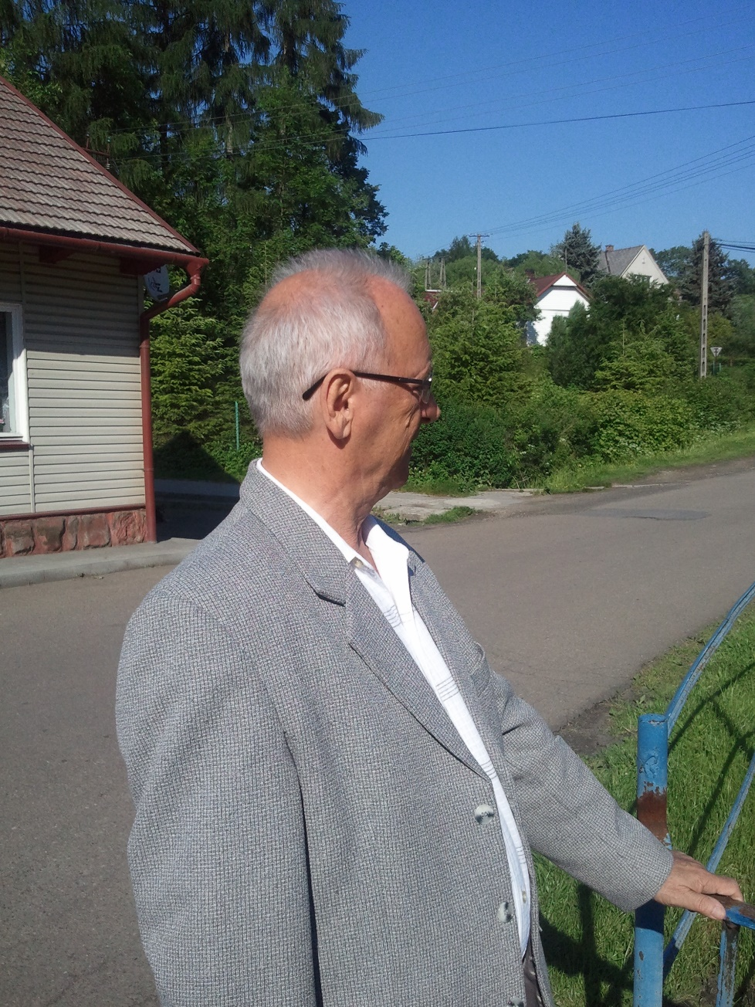
Kraków, też miał swoje zaszczytne miejsce w jego życiu, ze szczególnym wskazaniem na Podgórze. Polonista i pasjonat historii oraz filozofii. Bez teatru, opery, kina, muzeów nie mógł się obejść. Zawsze był na bieżąco i gotowy do dyskusji, wymiany zdań i napawania się każdą formą kultury oraz sztuki. Kontrowersyjna polityka na każdym poziomie też była mocną stroną w jego opinii. Zachowawcza, rzecz jasna.
Cieszyły go spotkania z ludźmi mającymi jakikolwiek związek z Gruszowem. Wierny kibic Wisły Kraków, miłośnik sportu oraz wędrówek po górskich szlakach w Gorcach, Tatrach i w Beskidzie. Uwielbiał czytać, był pasjonatem historii regionu, a właściwie regionów w których dane było mu spędzać lata swojego życia. Utożsamiał się z lokalnymi problemami.
Swobodnie władał cytatami z literatury wzbogacając każdy dialog bądź też korespondencję. Pasjonowała go fotografia, szczególnie ta na której oddawano osoby w różnych sytuacjach życiowych. Z nich czerpał obraz ich zachowania, miejsc, czasu, kulturę itp. Perfekcyjnie znał historię Polski w której czuł się mocnym parterem do dyskusji. Potrafił uszanować odmienne poglądy i mimo nauczycielskich naleciałości, potrafił z dużą atencją wysłuchać drugą osobę.
Podróże po Polsce i zagraniczne wojaże to oddzielne karty w bogatej biografii i niekończących się rozmowach, w których zawsze musiał być epizod o Gruszowie. Pasjonowały go Nieszpory o których mógł rozmawiać do woli. Były też akcenty gwarowe, zwyczaje, zabobony, przyśpiewki ludowe, pastorałki, szczególnie te które śpiewano w Gruszowie i typowe na tamten mroczny czas, strachy. Dziady i dybuki …
Często wspominając rodzinną wioskę dodawał, że od zawsze na wsi wszyscy straszyli wszystkich, a potem wspólnie szukali tego co straszył.
Pozostały wspomnienia, niedokończone rozmowy i do końca niezbadane parantele.
(mjd)
Opracował: Mieczysław Jan DEJ

